МИНИСТЕРСТВО СЕЛЬСКОГО ХОЗЯЙСТВА И ПРОДОВОЛЬСТВИЯ
РОССИЙСКОЙ ФЕДЕРАЦИИ

Главный вычислительный центр

Утвержден
01498396.00112 - 01 90 01 -1 - ЛУ

БАЗА ДАННЫХ
«СОСТАВ И ПИТАТЕЛЬНОСТЬ КОРМОВ»

РУКОВОДСТВО ПОЛЬЗОВАТЕЛЯ
01498396.00112 - 01 90 01 -1

Москва

АННОТАЦИЯ

Настоящий документ представляет собой описание локальной версии базы данных “Состав и питательность кормов”, поставляемой на лазерном компакт-диске (CD-ROM).
База данных “Состав и питательность кормов” (далее – база данных) разработана Главным вычислительным центром Минсельхозпрода России при участии ведущих специалистов в области кормления сельскохозяйственных животных Всероссийского института животноводства (ВИЖ).
База данных включает информацию о химическом составе и питательности кормов и кормовых добавок сельскохозяйственных животных по 22-30 элементам питания.
База данных предназначена для специалистов-консультантов районной (региональной) информационно-консультационной службы АПК России, специалистов органов управления сельским хозяйством (районного, регионального управления или департамента), а также непосредственно сельского товаропроизводителя различных форм собственности.
База данных позволяет получить достаточно полную информацию о химическом составе и питательности кормов сельскохозяйственных животных, включающих в себя корма растительного и животного происхождения, отходы технических производств, биологически-активные добавки, минеральные добавки и т.п. Информация о химическом составе и питательности кормов, представленная в базе данных, характеризуется такими основными показателями, как питательность, аминокислоты, макроэлементы, микроэлементы, витамины. Кроме того, база данных включает информацию об ограничениях по использованию отдельных видов кормов и кормовых добавок различными видами животных.
Пользователю предоставляется инструментарий для быстрой выборки нужной информации из базы данных.
Настоящий документ содержит все необходимые сведения для эффективной работы с базой данных и ориентирован на пользователей, имеющих навыки работы с компьютером и знакомых с основными принципами работы в среде Windows’95.
Источником информации для формирования базы данных являются данные, полученные в результате анализов состава и питательности кормов России, проведенных специалистами ВИЖа.

ОГЛАВЛЕНИЕ

1. НАЗНАЧЕНИЕ ................................................................................................................. 4

2. ХАРАКТЕРИСТИКИ И УСЛОВИЯ ВЫПОЛНЕНИЯ ПРОГРАММЫ .................6

3. ОБЩИЕ ПРИНЦИПЫ РАБОТЫ С ПРОГРАММОЙ MICROSOFT
INTERNET EXPLORER 4.0 .. ............................................................................................. 7

4. УСТАНОВКА ПРОГРАММЫ ...................................................................................... 9

5. РАБОТА С ПРОГРАММОЙ ........................................................................................ 11

5.1. Общие положения ............................................................................................... 11
5.2. Поиск информации по видам кормов.....................................................….. 12
5.2.1. По виду «Зеленые корма»..........................................................................…. 12
5.2.2. По виду «Грубые корма» ............................................................................... 14
5.2.3. По виду «Сочные корма» ............................................................................... 15
5.2.4. По виду «Концентрированные корма» ......................................................... 17
5.2.5. По виду «Отходы промышленности, пищевые» .......................................... 18
5.2.6. По виду «Корма животного и микробного производства» ......................... 20
5.2.7. По виду «Небелковые азотистые соединения» ............................................ 21
5.2.8. По виду «Минеральные добавки»...........................................................…... 23
5.2.9. По виду «Комбикорма, ЗЦМ, БВД» ............................................................... 24

6. ВХОДНЫЕ И ВЫХОДНЫЕ ДАННЫЕ ..................................................................... 26
6.1. Входная информация ..............................................................…...................... 26
6.2. Выходная информация ...........................…...................................................... 26

1. НАЗНАЧЕНИЕ

База данных “Состав и питательность кормов” создана на основе данных, полученных в результате анализов состава и питательности кормов России, проведенных специалистами ВИЖа, и предназначена для использования в качестве одного из компонентов информационного обеспечения Информационно-консультационной службы (ИКС) АПК России.
Функционирование базы данных обеспечит консультантов информационно-консультационных центров регионального и районных уровней, работающих с сельскими товаропроизводителями, а также самих товаропроизводителей и специалистов сельскохозяйственных предприятий всех форм собственности достаточно полной информацией о химическом составе и питательности кормов и кормовых добавок сельскохозяйственных животных по 22-30 элементам питания.
Сравнительный анализ фактического состава и питательности кормов с информацией, представленной в базе данных, позволит консультантам и специалистам выбрать наиболее подходящие для местных условий кормовые культуры, которые необходимы для организации кормовых севооборотов и пастбищеоборотов, планирования производства кормов и, как следствие, для повышения продуктивности животных.
База данных включает в себя информацию о химическом составе и питательности кормов для:
- Трав естественных угодий (по видам естественных угодий, например, трава суходольного луга, трава заливного луга и т.п.);
- Зеленой массы сеяных угодий (по видам кормовых культур и срокам уборки, например, зеленая масса клевера, убранного в период бутонизации; зеленая масса люцерны; зеленая масса вико-овсяной смеси, убранной в период выхода овса в трубку и т.п.);
- Нетрадиционных зеленых кормов (козлятник, амарант и т.п.);
- Сена естественных угодий (по видам естественных угодий, например, сено суходольного луга, сено заливного луга и т.п.);
- Сена сеяных культур (по видам кормовых культур и срокам уборки, например, сено клеверное в период бутонизации, сено люцерны, сено однолетних трав и т.п.);

- Травяной муки (по видам сырья, например, травяная мука клеверная, травяная мука люцерновая и т.п.);
- Соломы, мякины (по видам зерновых культур, например, солома яровой пшеницы, солома овсяная, солома озимой ржи и т.п.);
- Силоса (по видам сырья, например, силос кукурузный, силос многолетних трав, силос подсолнечный и т.п.);
- Сенажа (по видам сырья, например, сенаж клеверный, сенаж клеверо-тимофеечный, сенаж вико-овсяный и т.п.);
- Корнеклубнеплодов и овощей (по видам культур, например, картофель, свекла кормовая, лист капусты, морковь и т.п.);
- Зерновых кормов (по видам зерновых культур, например, зерно яровой пшеницы, зерно овса, зерно озимой пшеницы и т.п.);
- Комбикормов (по видам животных, например, для крупного рогатого скота, для свиней, для птицы и т.п.; по срокам применения, например, стартовый комбикорм);
- Отходов технических производств (жмыхов и шротов, барды, дробины, мезги и жома, дрожжей);
- Молока и молочных продуктов (молока различной жирности, обрата, сыворотки, творога и т.п.);
- Кормов животного происхождения (мясокостной муки, рыбной муки и т.п.);
- Биологически-активных добавок;
- Минеральных добавок.
Химический состав и питательность кормов характеризуются следующими показателями:
- Питательность (кормовые единицы, обменная энергия, сухое вещество, сырой и переваримый протеин, сырой жир, сырая клетчатка, БЭВ, в т.ч. крахмал, сахар);
- Аминокислоты (лизин, метионин + цистин);
- Макроэлементы (кальций, фосфор, магний, калий, натрий, хлор, сера);
- Микроэлементы (железо, медь, цинк, марганец, кобальт, йод);
- Витамины (каротин, А, D, Е, В1, В2, В3, В4, В5, В6, В12).

База данных содержит также информацию об ограничениях по использованию отдельных видов кормов и кормовых добавок различными видами животных.

2. ХАРАКТЕРИСТИКИ И УСЛОВИЯ ВЫПОЛНЕНИЯ ПРОГРАММЫ

База данных разработана Главным вычислительным центром Минсельхозпрода России при участии ведущих специалистов в области кормления сельскохозяйственных животных Всероссийского института животноводства.
Локальная версия базы данных размещена на компакт-диске (CD-ROM) в виде сформированных HTML-страниц, содержащих структурированные гипертекстовые ссылки, просмотр которых осуществляется любой стандартной программой просмотра HTML-страниц.
При работе с базой данных, размещенной на CD-ROM, информация доступна только для чтения и защищена от редактирования и записи.
Локальные копии базы данных подготавливаются и рассылаются в информационно-консультационные службы не реже одного раза в год.

По всем вопросам, связанным с актуализацией базы данных, обращаться по адресу : 117218, г. Москва, ул. Кржижановского, дом 15, корп. 1, Главный вычислительный центр Минсельхозпрода России,
тел. (095) 124-73-65,
факс (095) 124-73-74,
http: //www.aris.ru,
Email: sil@gvc.aris.ru.

3. ОБЩИЕ ПРИНЦИПЫ РАБОТЫ С ПРОГРАММОЙ MICROSOFT INTERNET
EXPLORER 4.0

Пользователи, имеющие опыт работы в сети Интернет (с любым броузером), могут данный раздел пропустить.

Строка местоположения
Область просмотра Строка меню Панель инструментов

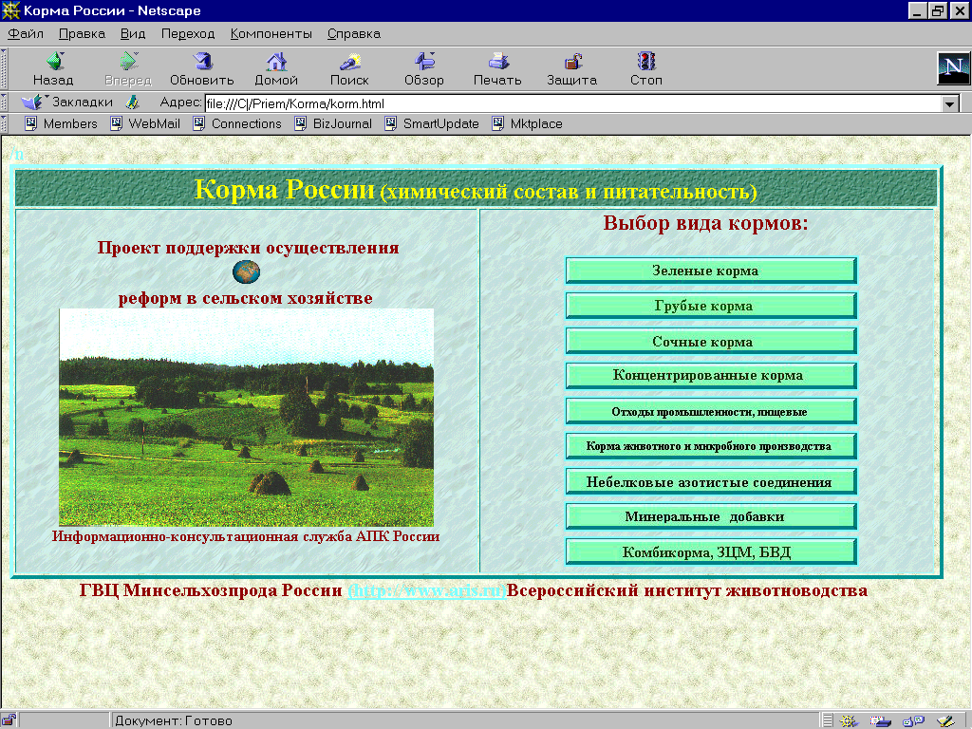
Строка состояния
Рис. 1
3.1. Программа Microsoft Internet Explorer 4.0 является стандартным средством для быстрого просмотра сформированных HTML-страниц.
На рис.1 показаны основные области экрана, меню и функциональные кнопки, используемые программой.

Область просмотра – это часть экрана, используемая для просмотра сформированных страниц, содержащих информацию из базы данных.

Панель меню показывает основные функциональные режимы программы, не относящиеся к просмотру базы данных.
Панель инструментов включает кнопки часто используемых команд и служит для быстрого выбора нужной команды с помощью манипулятора « мышь».
Строка местоположения показывает имя и местоположение текущего файла, содержащего информацию просматриваемой страницы.
Строка состояния отражает информацию о файле, на который происходит ссылка.
3.2. При работе с базой данных используются следующие основные элементы навигации:
- Кнопка
- Ссылка
Кнопка используется для выбора нужного режима поиска и быстрого перехода на нужную страницу.
К кнопкам, часто используемым для просмотра базы данных, относятся:

 - перемещение на страницу назад;


- перемещение на страницу вперед;


- возврат на первую страницу Web-сервера.

Ссылка служит для перехода на нужную страницу. Слова или выражения, имеющие ссылки, выделены подчеркиванием.
Для выбора направления поиска или ссылки необходимо подвести курсор «мыши» к нужному слову или выражению ( стрелка превратится в указатель ) и щелкнуть левой кнопкой «мыши».

4. УСТАНОВКА ПРОГРАММЫ

4.1. При наличии в компьютере программы просмотра Интернет-страниц Microsoft Internet Explorer 4.0 (или любой другой) нужно запустить на выполнение файл korm.html. Для этого необходимо:
Установить CD-ROM в дисковод
- Нажать кнопку “Пуск” в среде Windows
- Выбрать режим “Выполнить” в меню Windows
- В предлагаемой строке набрать:
D:\korm.html (если CD-ROM на диске D)
- Нажать кнопку “OK”.
4.2. При отсутствии в компьютере программы просмотра Интернет-страниц нужно выполнить инсталляцию программы просмотра Microsoft Internet Explorer 4.0. Для этого необходимо:
- Установить CD-ROM в дисковод
- Нажать кнопку “Пуск” в среде Windows
- Выбрать режим “Выполнить” в меню Windows
- В предлагаемой строке набрать:
D:\INSTALL\MSIE40\Ie4setup.exe (если CD-ROM на диске D)
- Нажать кнопку “OK”.
- На все предлагаемые при инсталляции вопросы отвечать положительно (Далее, Принимаю, ОК).
- На вопрос о перезагрузке компьютера ответить положительно или перезагрузить компьютер самостоятельно.
- Для запуска программы просмотра базы данных необходимо выполнить действия, описанные в пункте 4.1.
4.3. Для вызова программы просмотра базы данных из Microsoft Internet Explorer 4.0 необходимо:
- в строке меню программы выбрать режим “Файл”;
- в появившемся меню выбрать режим “Открыть”;
- в предлагаемой строке набрать:
D:\korm/html (если CD-ROM на диске D);
- нажать кнопку «ОК».

Возможно, для корректной работы программы просмотра базы данных, нужно осуществить настройку шрифтов. Для этого необходимо:
- Подвести курсор “мыши” к нужной области экрана;
- Нажать правую кнопку “мыши”;
- Во всплывающем меню выбрать «Язык»;
- В появившемся меню выбрать “Кириллица (Windows)”.
В начале работы программы просмотра базы данных на экране появится первая страница просмотра базы данных (рис.2).

Рис. 2

5. РАБОТА С ПРОГРАММОЙ

5.1. Общие положения

Поиск информация в базе данных «Состав и питательность кормов» осуществляется по следующим видам кормов:
- Зеленые корма
- Грубые корма
- Сочные корма
- Концентрированные корма
- Отходы промышленности, пищевые
- Корма животного и микробного производства
- Небелковые азотистые соединения
- Минеральные добавки
- Комбикорма, ЗЦМ, БВД.
Информация по первым четырем видам кормов представлена по экономическим районам России и в среднем по России, а также по типам кормов. При поиске информации по указанным видам кормов в правой части экрана страницы просмотра отображается список экономических районов России, а в левой части – список типов кормов для соответствующего экономического района или общий по России.
Информация по остальным видам кормов (кроме последнего) представлена по типам кормов в среднем по России.
Информация по виду «Комбикорма, ЗЦМ, БВД» представлена по типам кормов и видам животных. При поиске информации по этому виду кормов в правой части экрана страницы просмотра отображается список видов животных, соответствующий выбранному типу корма, а в левой части – список кормов для конкретного вида животных.
При просмотре информации базы данных используются следующие функциональные кнопки:
- Возврат на главную страницу просмотра

- Возврат на страницу выбора типа кормов

- Возврат на страницу со списком кормов
выбранного типа
- Получение дополнительной информации о
кормах

- Просмотр следующей/предыдущей страницы
базы данных с учетом выбранных критериев
поиска

5.2. Поиск информации по видам кормов

Для поиска информации по определенному виду кормов нужно выбрать соответствующую кнопку на главной странице просмотра базы данных (см. рис.2).
5.2.1. По виду «Зеленые корма»

При поиске информации по виду «Зеленые корма» в правой части экрана страницы просмотра отображается список экономических районов России, а в левой части – список типов кормов для соответствующего экономического района или общий список по России (рис.3).
Для просмотра информации конкретного типа корма нужно выбрать соответствующую ссылку. После выбора на экране появится список кормов, соответствующий выбранному типу корма. На рис.4 в качестве примера представлен список кормов типа «Трава естественных лугов и пастбищ».
Для получения полной информации о составе и питательности нужного корма необходимо выбрать соответствующую ссылку.

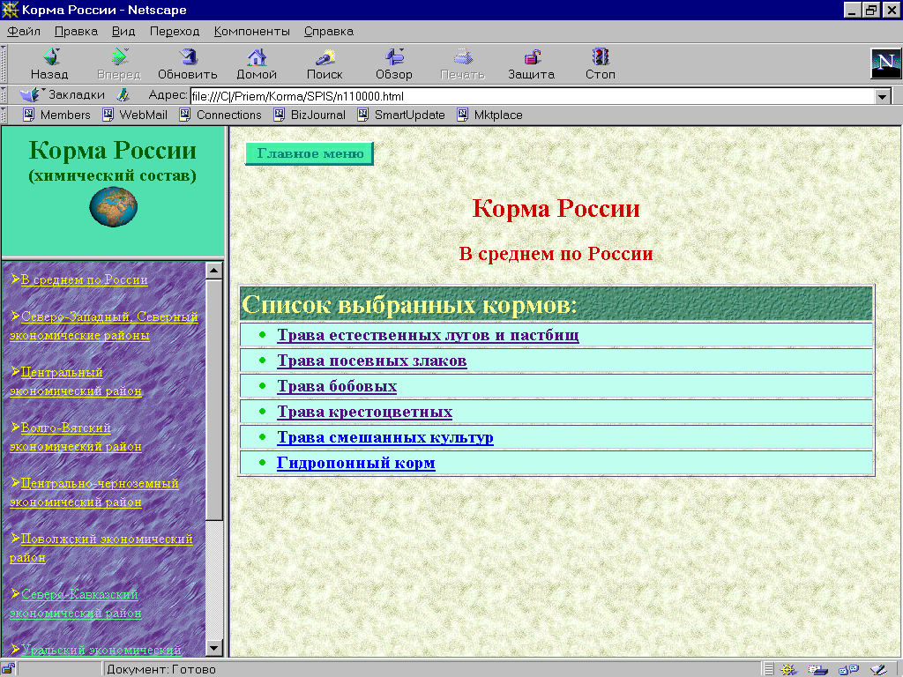
Рис. 3
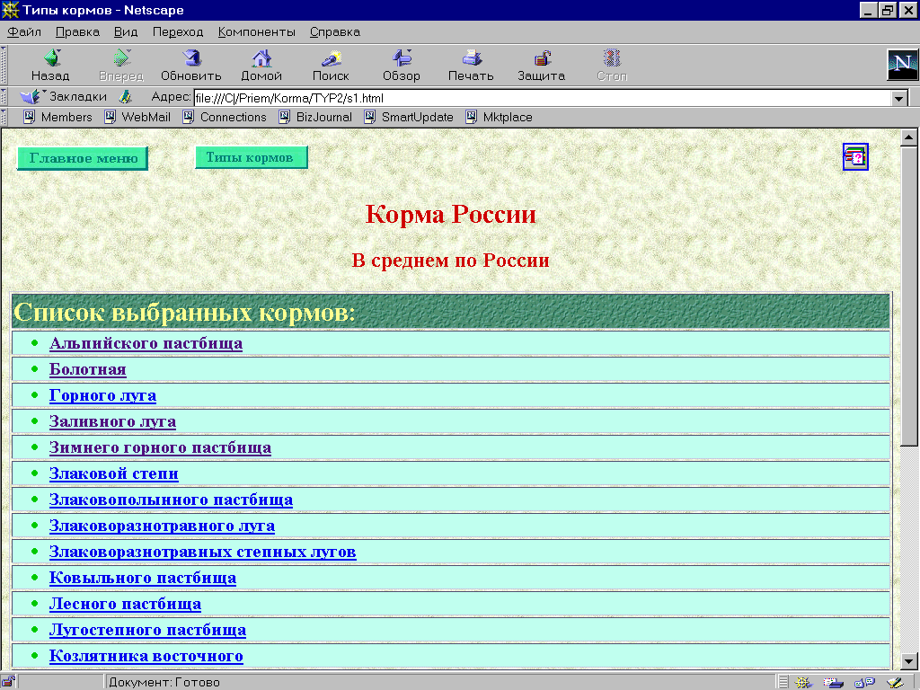
Рис.4

5.2.2. По виду «Грубые корма»

При поиске информации по виду «Грубые корма» в правой части экрана страницы просмотра отображается список экономических районов России, а в левой части – список типов кормов для соответствующего экономического района или общий список по России (рис.5).
Для просмотра информации конкретного типа корма нужно выбрать соответствующую ссылку. После выбора на экране появится список кормов, соответствующий выбранному типу корма. На рис.6 в качестве примера представлен список кормов типа «Сено естественных угодий».
Для получения полной информации о составе и питательности нужного корма необходимо выбрать соответствующую ссылку.

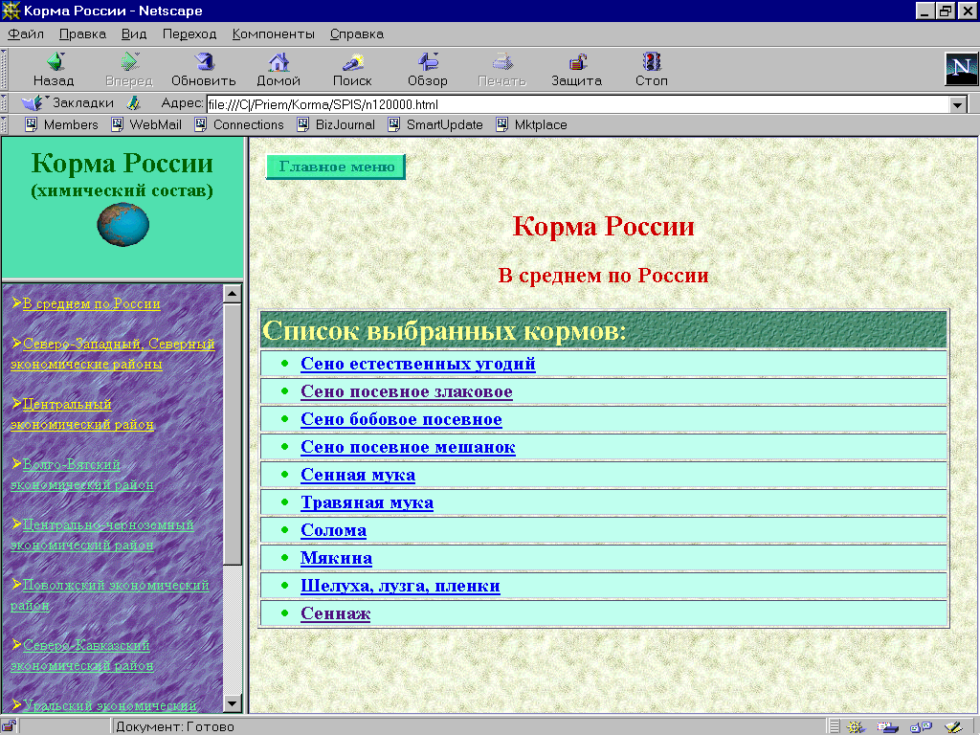
Рис. 5

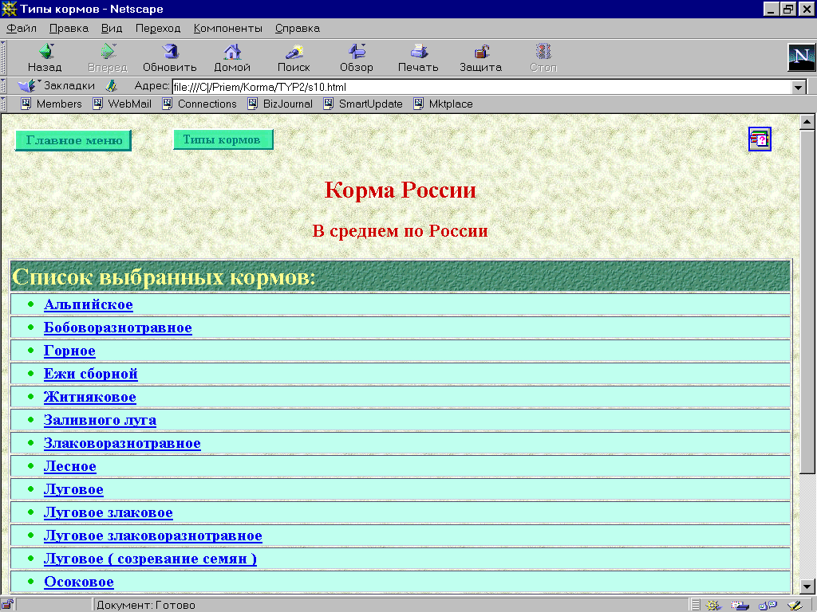
Рис. 6

5.2.3. По виду «Сочные корма»

При поиске информации по виду «Сочные корма» в правой части экрана страницы просмотра отображается список экономических районов России, а в левой части – список типов кормов для соответствующего экономического района или общий список по России. На рис.7 в качестве примера приведен список типов кормов Центрального экономического района России.
Для просмотра информации конкретного типа корма нужно выбрать соответствующую ссылку. После выбора на экране появится список кормов, соответствующий выбранному типу корма. На рис.8 в качестве примера представлен список кормов типа «Травяная мука».
Для получения полной информации о составе и питательности нужного корма необходимо выбрать соответствующую ссылку.

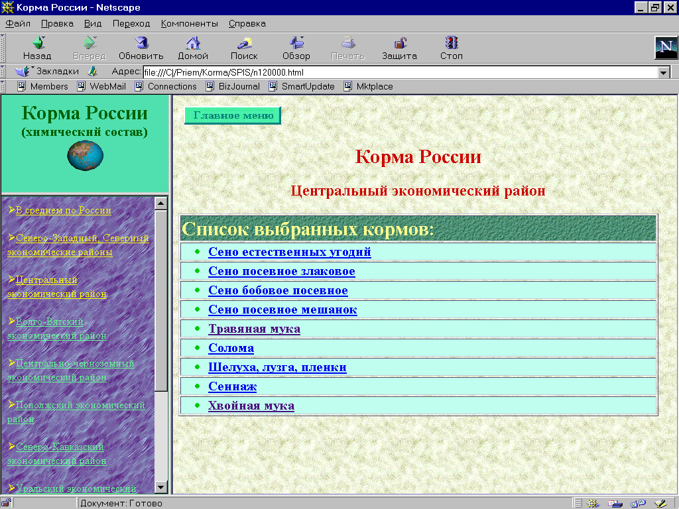
Рис. 7

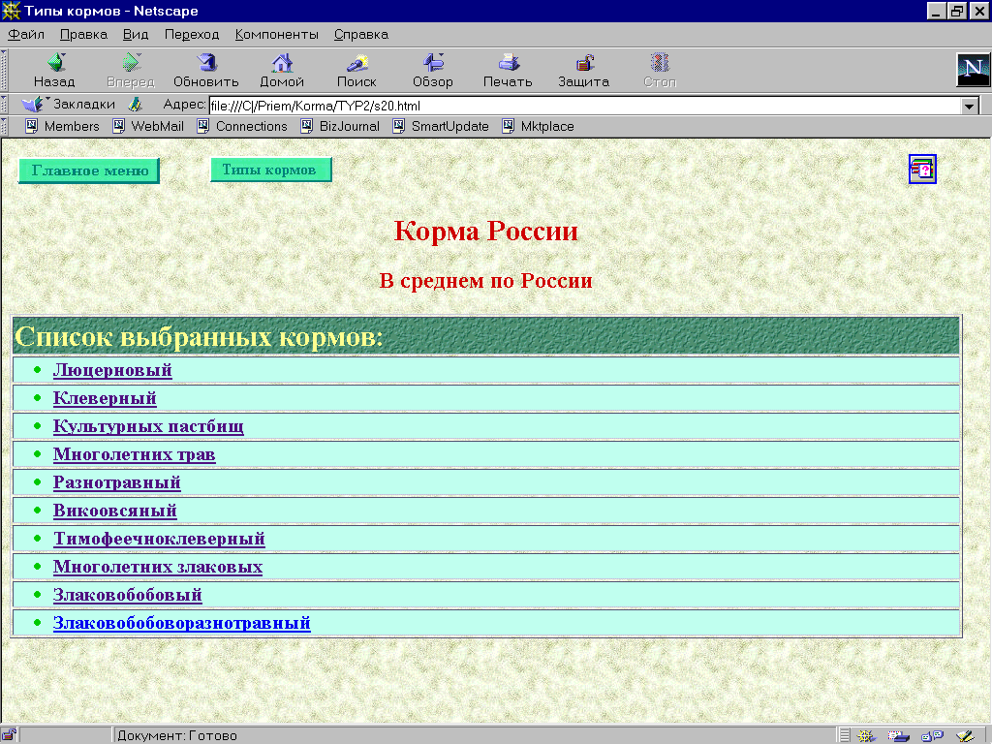
Рис. 8

5.2.4. По виду «Концентрированные корма»

При поиске информации по виду «Концентрированные корма» в правой части экрана страницы просмотра отображается список экономических районов России, а в левой части – список типов кормов для соответствующего экономического района или общий список по России (рис.9).
Для просмотра информации конкретного типа корма нужно выбрать соответствующую ссылку. После выбора на экране появится список кормов, соответствующий выбранному типу корма. На рис.10 в качестве примера представлен список кормов типа «Зерно».
Для получения полной информации о составе и питательности нужного корма необходимо выбрать соответствующую ссылку.

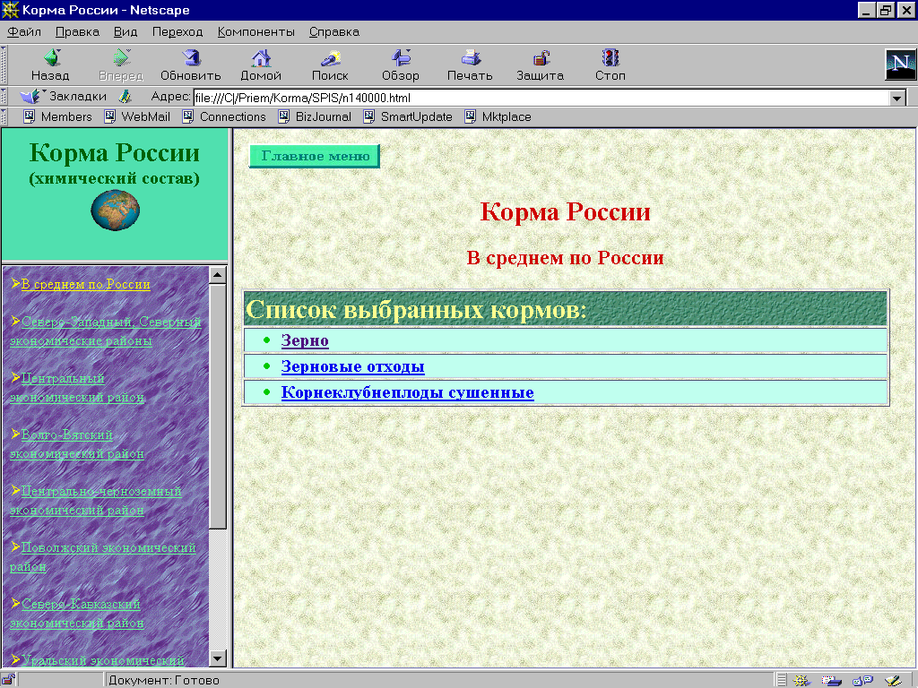
Рис. 9

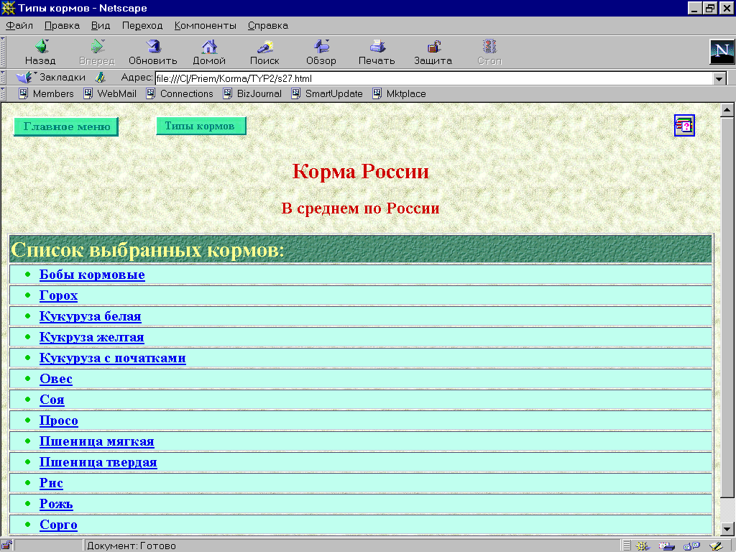
Рис. 10

5.2.5. По виду «Отходы промышленности, пищевые»

При поиске информации по виду «Отходы промышленности, пищевые » на экране отображается список типов кормов этого вида (рис.11).
Для просмотра информации конкретного типа корма нужно выбрать соответствующую ссылку. После выбора на экране появится список кормов, соответствующий выбранному типу корма. На рис.12 в качестве примера представлен список кормов типа «Жмыхи и шроты».
Для получения полной информации о составе и питательности нужного корма необходимо выбрать соответствующую ссылку.

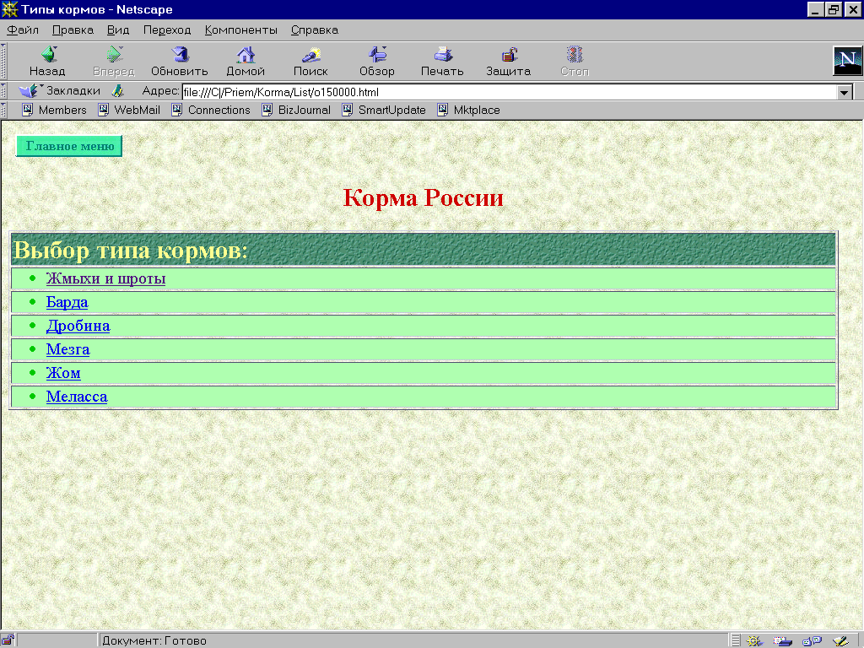
Рис. 11
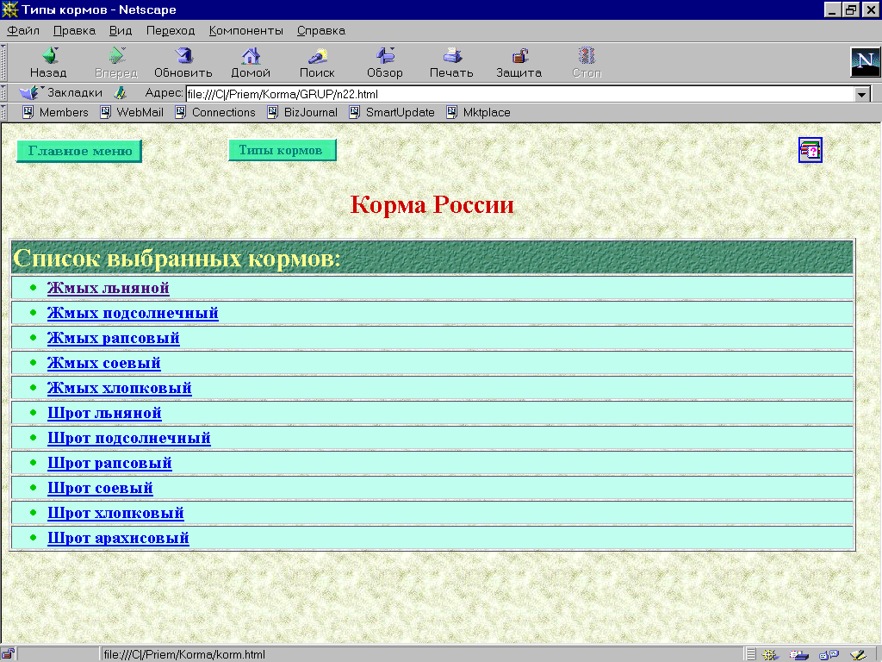
Рис. 12

5.2.6. По виду «Корма животного и микробного производства»

При поиске информации по виду «Корма животного и микробного производства » на экране отображается список типов кормов этого вида (рис.13).
Для просмотра информации конкретного типа корма нужно выбрать соответствующую ссылку. После выбора на экране появится список кормов, соответствующий выбранному типу корма. На рис.14 в качестве примера представлен список кормов типа «Молоко и продукты его переработки».
Для получения полной информации о составе и питательности нужного корма необходимо выбрать соответствующую ссылку.

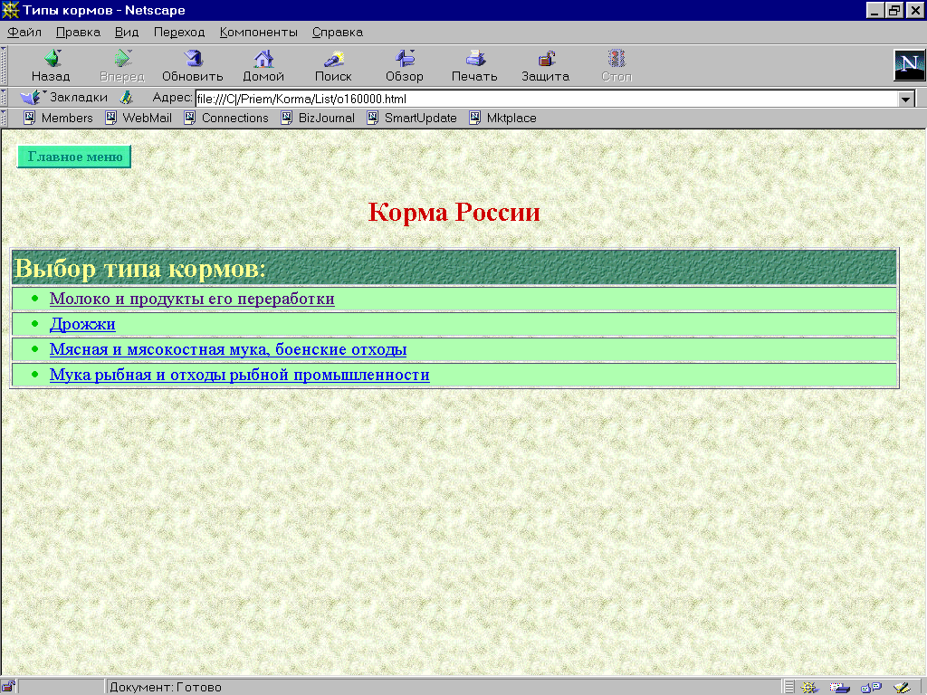
Рис. 13

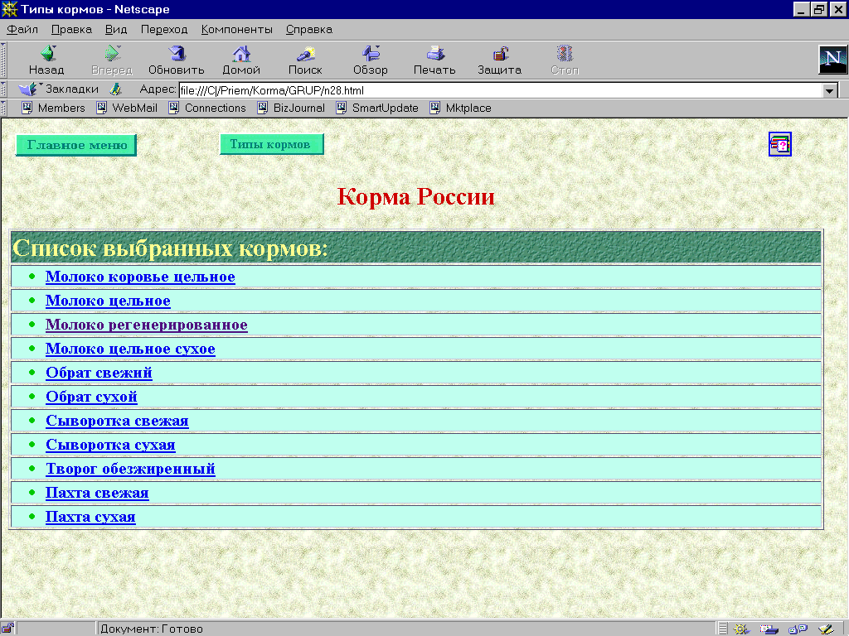
Рис. 14

5.2.7. По виду «Небелковые азотистые соединения»

При поиске информации по виду «Небелковые азотистые соединения » на экране отображается список типов кормов этого вида (рис.15).
Для просмотра информации конкретного типа корма нужно выбрать соответствующую ссылку. После выбора на экране появится список кормов, соответствующий выбранному типу корма. На рис.16 в качестве примера представлен список кормов типа «Аммонийные соли».
Для получения полной информации о составе и питательности нужного корма необходимо выбрать соответствующую ссылку.

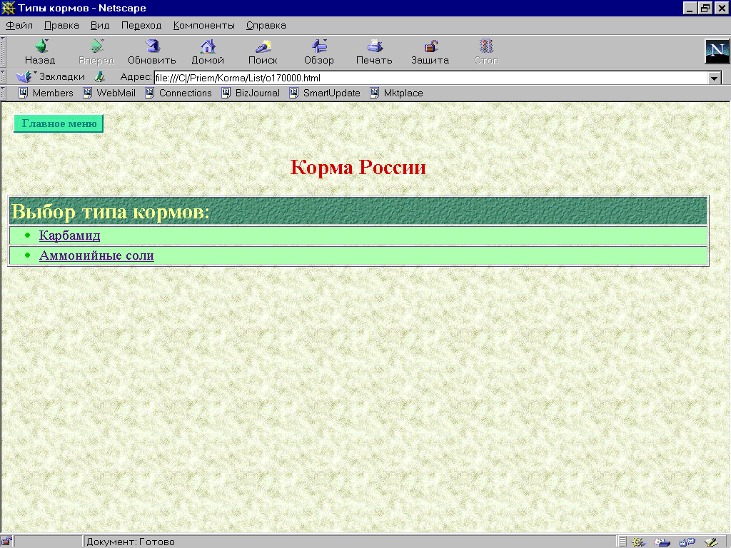
Рис. 15
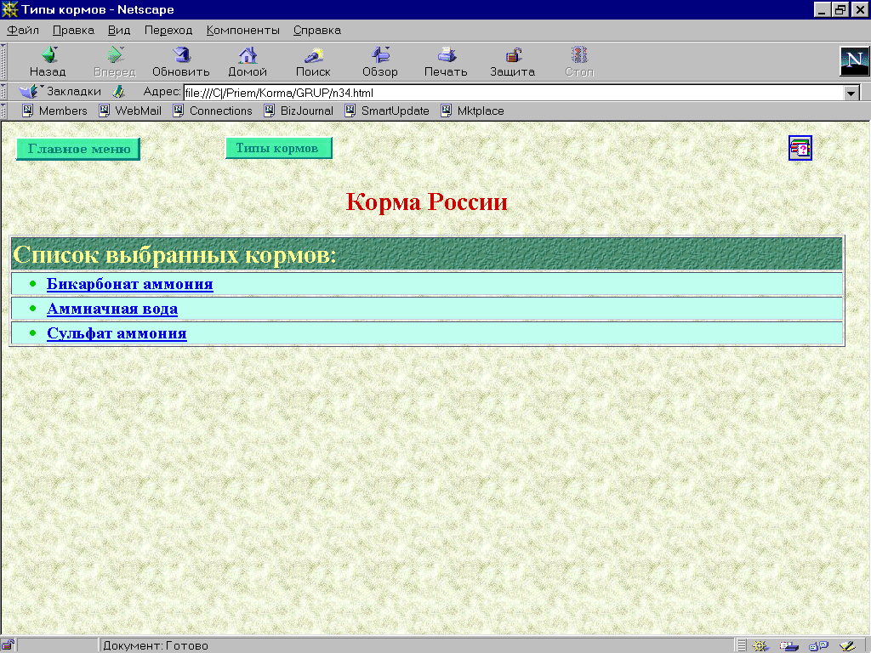
Рис. 16

5.2.8. По виду «Минеральные добавки»

При поиске информации по виду «Минеральные добавки » на экране отображается список типов кормов этого вида (рис.17).
Для просмотра информации конкретного типа корма нужно выбрать соответствующую ссылку. После выбора на экране появится список кормов, соответствующий выбранному типу корма. На рис.18 в качестве примера представлен список кормов типа «Микроэлементы».
Для получения полной информации о составе и питательности нужного корма необходимо выбрать соответствующую ссылку.

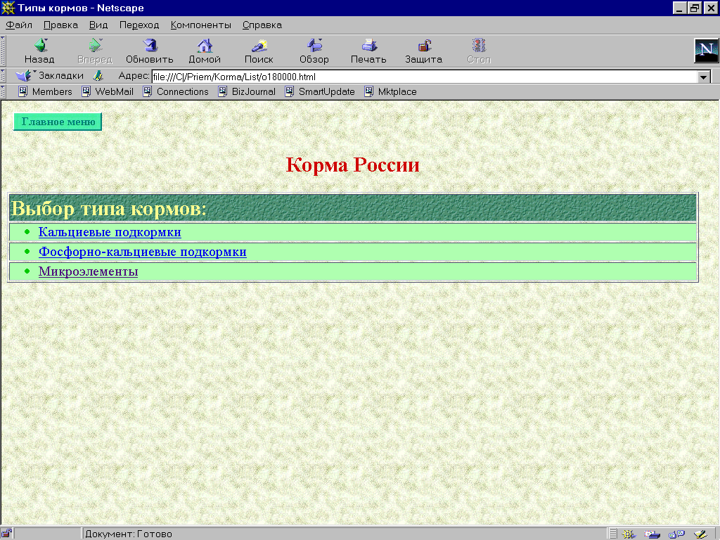
Рис. 17

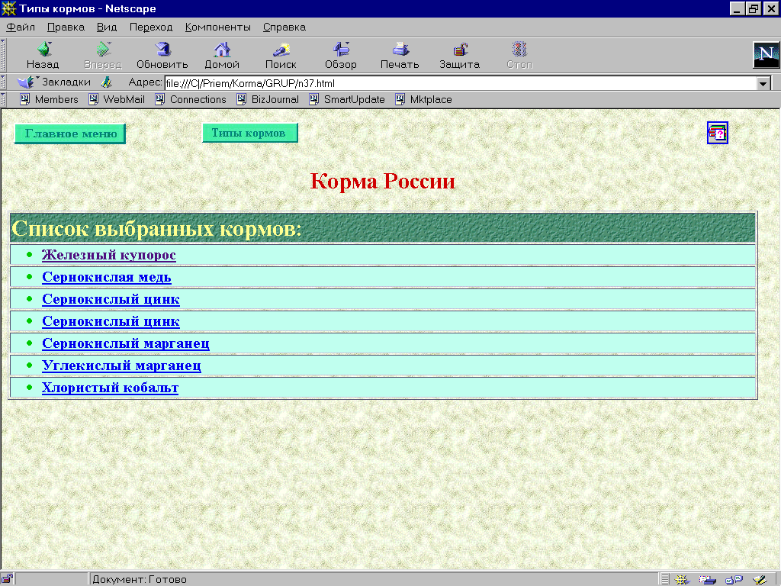
Рис. 18

5.2.9. По виду «Комбикорма, ЗЦМ, БВД»

При поиске информации по виду «Комбикорма, ЗЦМ, БВД» в правой части экрана страницы просмотра отображается список видов животных, а в левой части – список типов кормов для соответствующего вида животных (рис.19).
Для просмотра информации конкретного типа корма нужно выбрать соответствующую ссылку. После выбора на экране появится список кормов, соответствующий выбранному типу корма. На рис.20 в качестве примера представлен список комбикормов для молочного крупного рогатого скота.
Для получения полной информации о составе и питательности нужного корма необходимо выбрать соответствующую ссылку.

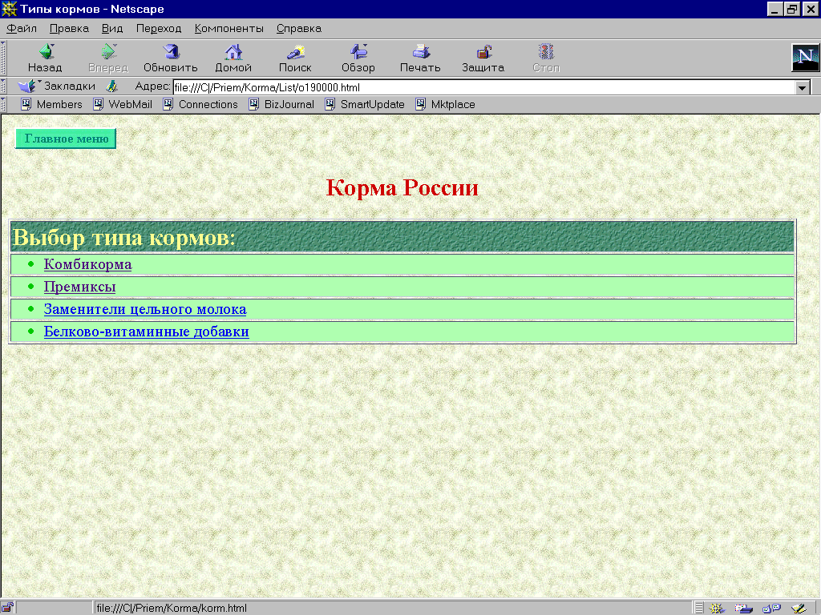
Рис. 19
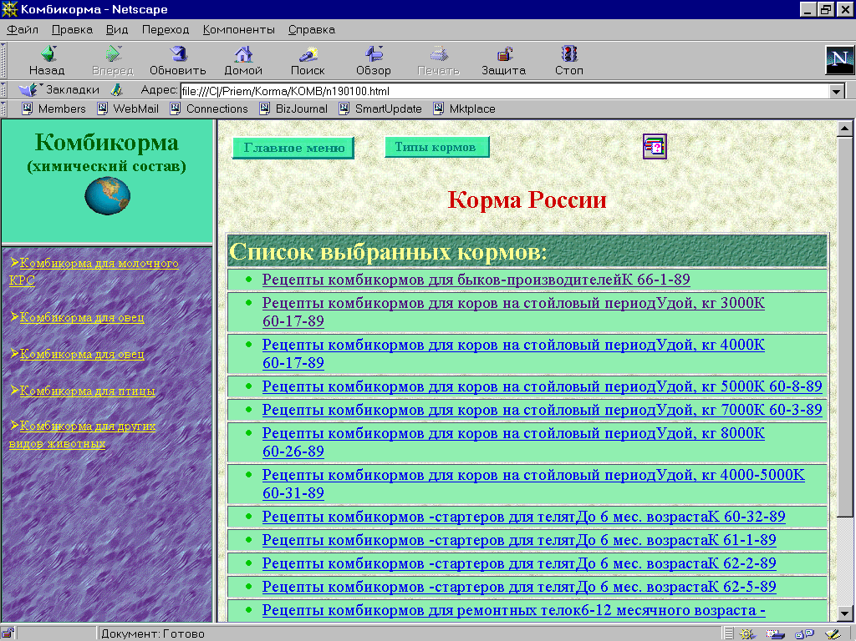
Рис. 20

6. ВХОДНЫЕ И ВЫХОДНЫЕ ДАННЫЕ

6.1. Входная информация

6.1. Входной информацией является совокупность таблиц, содержащих данные о составе и питательности кормов по следующим видам кормов :
- Зеленые корма
- Грубые корма
- Сочные корма
- Концентрированные корма
- Отходы промышленности, пищевые
- Корма животного и микробного производства
- Небелковые азотистые соединения
- Минеральные добавки
- Комбикорма, ЗЦМ, БВД.

6.2. Выходная информация

Выходной информацией являются получаемые в результате выполнения запроса на поиск информации описания (паспорта) химического состава и питательности кормов по следующим видам кормов:
- Зеленые корма
- Грубые корма
- Сочные корма
- Концентрированные корма
- Отходы промышленности, пищевые
- Корма животного и микробного производства
- Небелковые азотистые соединения
- Минеральные добавки
- Комбикорма, ЗЦМ, БВД.

Паспорт кормов выше перечисленных видов кормов (кроме кормов вида «Комбикорма, ЗЦМ, БВД») содержит следующие данные:
- Экономический район
- Вид корма
- Тип корма
- Химический состав корма:
- Наименование показателя;
- Значение показателя.

На рис. 21 в качестве примера приведен фрагмент паспорта корма «Трава заливного луга».

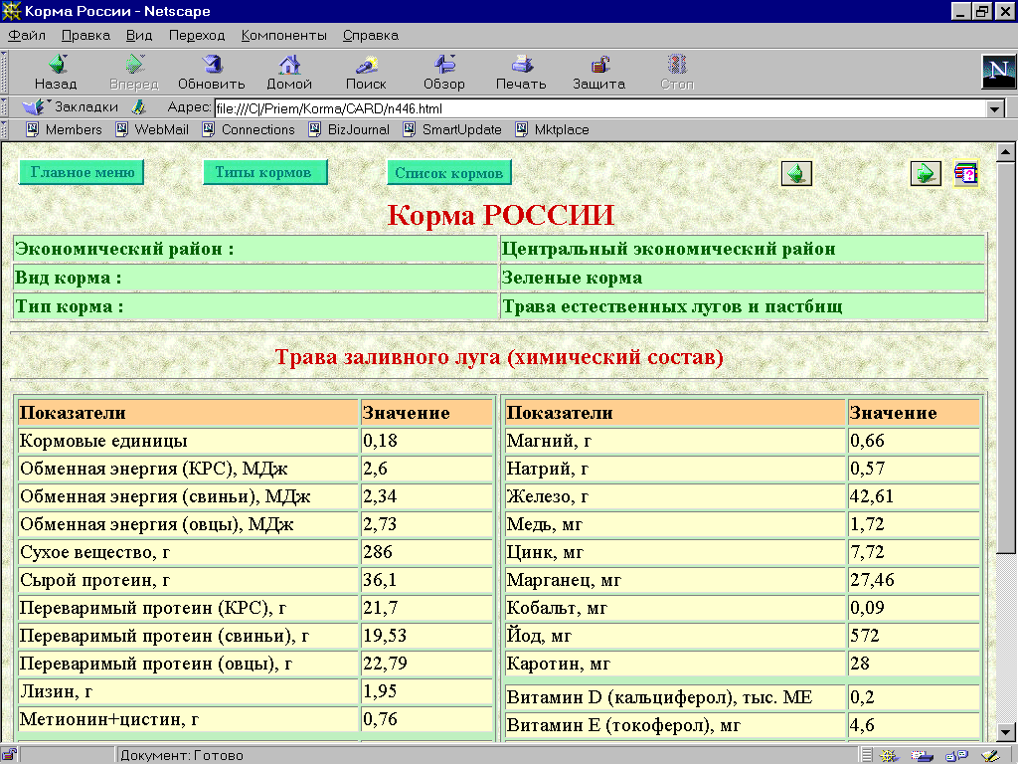
Рис. 21

Паспорт кормов вида «Комбикорма, ЗЦМ, БВД» содержит следующие данные (рис. 22-23):
- Вид корма
- Тип корма
- Состав корма:
- Наименование корма
- Единица измерения
- Содержание корма
- Питательность корма :
- Наименование показателя;
- Значение показателя.

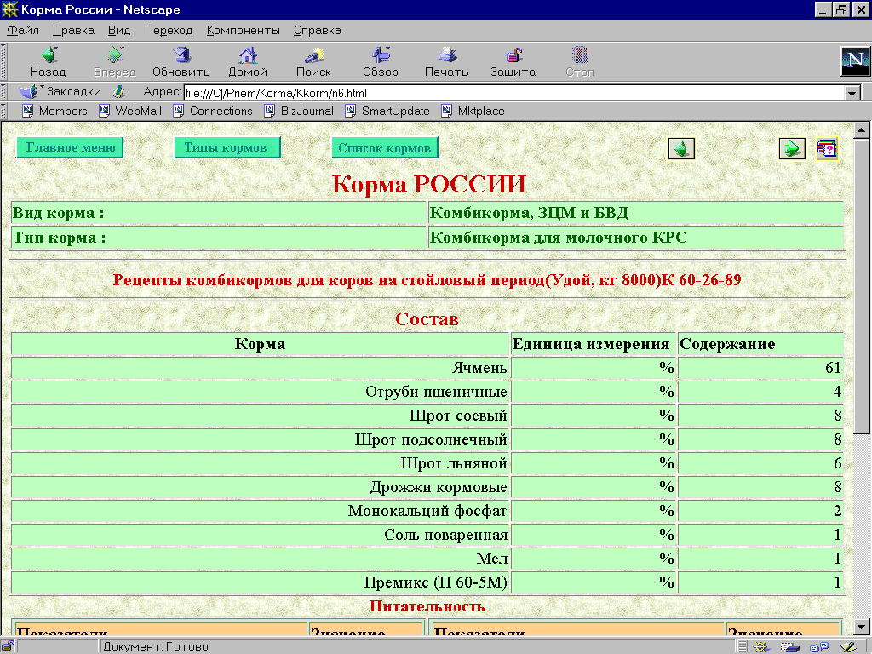
Рис. 22

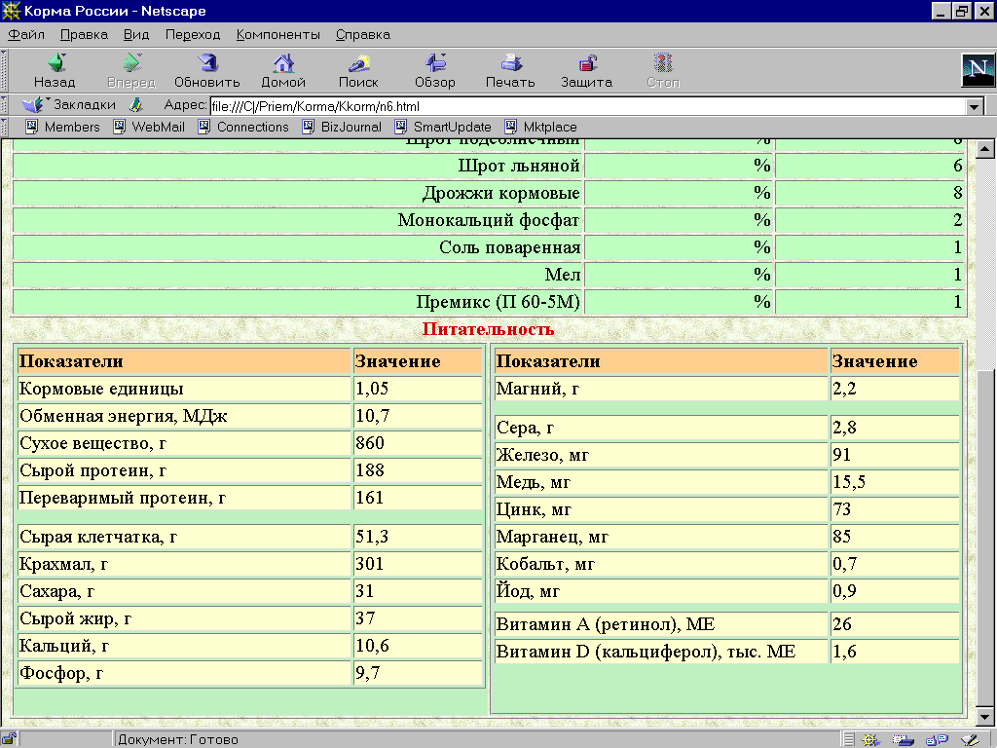
Рис. 23

